项目摘要（详见招标文件）

声明：

以下所述内容仅是本项目要求的摘要节选，其作用仅限于提供给那些有兴趣的供应商参考并决定是否参与投标，此内容不应被理解为招标文件中对项目的全部要求。

（三）主要技术参数
注：招标人在技术参数中所涉及的参考品牌或型号（如有）仅起说明作用，供投标人参考，并无任何限制性。投标人在投标中可以选用其他品牌，但所选用的品牌产品要在实质上相当于或不低于参照品牌技术性能的要求，并且使招标人满意。
1、热水器 （数量：30台）
指标 | 参数要求 | 参考图片
1.1 额定功率（W） | 7500W | 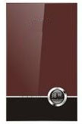  按图片款式
1.2额定容量 | 无限（即热式）
1.3 超温保护 | 65度
1.4 出水温度范围： | 0-65度
1.5空气开关 | ≥40A
1.6 额定压力： | 0.6MPA
1.7 工作压力范围： | 0.05-0.6MPA
1.8参考电流范围 | 0-34A
1.9电压/频率 | 220V/50HZ
1.10 防水等级： | 1P*4
1.11 尺寸（mm) | 400*260*80（±5%）

2、衣柜 （数量：77个）
款式名称 | 图片 | 材质说明
衣柜 | 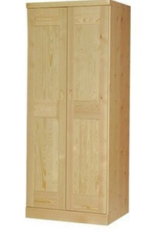 | 2.1材质：  2.1.1板材为通过绿色环保认证和甲醛含量检测认证的一级中密度板，密度达标700KG/m3 以上；  2.1.2面贴厚度须为0.6mm的高级进口防火木皮；贴面平整；游离甲醛释放量小于30mg/100g，采用台湾大宝牌A级油漆，经9道磨退工艺，硬度高。  2.1.3所有木质材料经过严格的杀菌杀虫处理；干燥率低于9%含水率。  2.2 规格：80×50×190厘米

3、双层床 （数量：77张）
款式名称 | 图片 | 材质说明
双层床 | 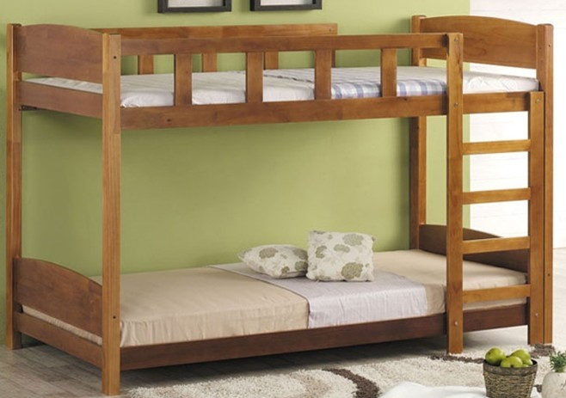 | 3.1 材质：E1级环保实心板，防虫，防腐处理，游离甲醛释放量小于30mg/100g，确保牢固耐用。  3.2 规格: 常规900mm宽  3.3 全实木双人上下床，规格:1200*2000，报价含双层1.5CM大新优质床板  3.4 柱子：7.5*7.5CM

4、单人床 （数量：20张）
款式名称 | 图片 | 材质说明
单人床 | 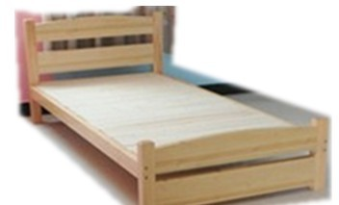 | 4.1 材质：1、E1级环保实心板，防虫，防腐处理，游离甲醛释放量小于30mg/100g，确保牢固耐用，含床板。  4.2 规格: 1.2m*2.0m

5、鞋柜 （数量：77个）
款式名称 | 图片 | 材质说明
两门鞋柜 | 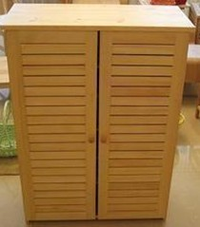 | 5.1 材质：  5.1.1 板材为通过绿色环保认证和甲醛含量检测认证的一级中密度板，密度达标700KG/m3 以上；  5.1.2 面贴厚度必须为0.6mm的高级进口防火木皮；贴面平整；游离甲醛释放量小于30mg/100g，采用台湾大宝牌A级 油漆,经9道磨退工艺，硬度高。  5.1.3 所有木质材料经过严格的杀菌杀虫处理；干燥率低于9%含水率  5.2 尺寸：720mm长x 330m宽x1020mm高

6、不锈钢杯 （数量：306个）
款式名称 | 图片 | 材质说明
不锈钢水杯 | 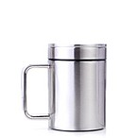 | 6.1 杯子形状: 有盖 有手柄  6.2 304不锈钢  6.3 净重200g  6.4 宽7.5cm 高12.5cm

7、洗漱用品包 （数量：153个）
款式名称 | 图片 | 材质说明
洗漱包 | 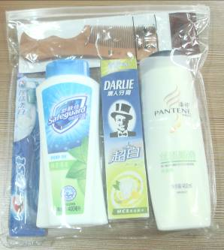 | 内含物件须为 ：  含佳洁士牙刷；  黑人牙膏（90g或以上）；  潘婷洗发水（400ml或以上，适用普通发质）；  舒肤佳沐浴露（400ml以上，适用普通皮肤），  梳子（木质，结实耐用）。  含外包装，方便发放管理。

8、电视柜 （数量：6个）
款式名称 | 图片 | 材质说明
电视柜 | 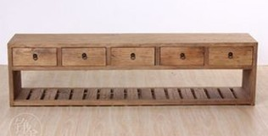  规格尺寸: 1200W*400D*400H | 材质：1、板材为通过绿色环保认证和甲醛含量检测认证的一级中密度板，密度达标700KG/m3 以上；2、面贴厚度必须为0.6mm的高级进口防火木皮；贴面平整；游离甲醛释放量小 于30mg/100g，采用台湾大宝牌A级 油漆,经9道磨退工艺 ，硬度高。  3、所有木质材料经过严格的杀菌杀虫处理；干燥率低于9%含水率

9、床上用品四件套（含床单、被套+一对枕套） （数量：306套）
包含内容 | 规格要求
床单 | 180*240，全棉60s*40s/173*124贡缎活性印花面料
被套 | 被套153*223 ，全棉60s*40s/173*124贡缎活性印花面料
枕套 | 枕套：50*76，全棉60s*40s/173*124贡缎活性印花面料

（四）样品
1、投标人须按招标文件要求提供床上用品（床单+被套+枕套）各一件，洗漱用品包一套，作为评审及一旦中标后交货、验收的依据之一。样品应标明“样品名称、招标编号、投标人名称、投递日期”等字样，并在标贴上处加盖公章。
2、投标人必须在投标文件中承诺实际供货的品质不低于样品品质，否则，采购人有权要求更换并同时有权要求索赔。
3、投标样品于投标截止时间前，由投标人提供（地点：深圳市东方招标有限公司，深圳市福田区新闻路59号深茂商业中心13楼A、H座）；未按时提供投标样品，或提供的投标样品明显不符合招标文件技术要求的，评审时投标样品项均不得分。
4、落标人的样品由投标人于中标公告发布后1个工作日内自行取回；预中标人的样品将予以封存而不退还投标人，由投标人于中标公告发布后1个工作日内负责移送有关单位，以作为供货验收的依据之一。

